Б1.12 Физика

Оценочные материалы, применяемые при проведении промежуточной аттестации по дисциплине (модулю) «Физика»

Зачет

Инструкция для выполнения заданий закрытого типа:
- на выполнение теста обучающемуся дается 20 минут;
- каждый обучающийся решает 10 тестовых заданий, выбранных из базы тестовых заданий;
- при ответе на каждое задание обучающийся должен выбрать один или все правильные ответы, согласно указанию, перед каждым тестовым заданием;
- тестирование может проводиться с использованием тестов на бумажном носителе;
- критерии оценивания: зачтено – 5 и более правильных ответов, не зачтено – 4 и менее правильных ответов.

Инструкция для выполнения заданий открытого типа:
- каждому обучающемуся выдается два задания открытого типа на бумажном носителе;
- время на подготовку развернутого ответа на полученные задания – 15-20 минут;
- развернутый ответ по каждому заданию обучающийся озвучивает преподавателю в процессе своего ответа;
- критерии оценивания:
«зачтено» - обучающийся глубоко и прочно усвоил материал, исчерпывающе, последовательно, грамотно и логически его излагает, не затрудняется с ответами, или обучающийся хорошо знает материал, грамотно и по существу его излагает, не допускает существенных неточностей в ответе на вопросы, может правильно применять теоретические положения, или обучающийся усвоил основной материал, но допускает неточности и испытывает затруднения в выполнении заданий;
«не зачтено» - обучающийся не показал знания по изучаемому материалу.

Экзамен

Инструкция для выполнения заданий закрытого типа:
- на выполнение теста обучающемуся дается 20 минут;
- каждый обучающийся решает 10 тестовых заданий, выбранных из базы тестовых заданий;
- при ответе на каждое задание обучающийся должен выбрать один или все правильные ответы, согласно указанию, перед каждым тестовым заданием;
- тестирование может проводиться с использованием тестов на бумажном носителе;
- критерии оценивания:
«отлично» - 8-10 правильных ответов;
«хорошо» - 5-7 правильных ответов;
«удовлетворительно» - 4-2 правильных ответов;
«неудовлетворительно» - 0-1 правильных ответов.

Инструкция для выполнения заданий открытого типа:
- каждому обучающемуся выдается два задания открытого типа на бумажном носителе;
- время на подготовку развернутого ответа на полученные задания – 15-20 минут;
- развернутый ответ по каждому заданию обучающийся озвучивает преподавателю в процессе своего ответа;
- критерии оценивания:
«отлично» - обучающийся глубоко и прочно усвоил материал, исчерпывающе, последовательно, грамотно и логически его излагает, не затрудняется с ответами;
«хорошо» - обучающийся хорошо знает материал, грамотно и по существу его излагает, не допускает существенных неточностей в ответе на вопросы, может правильно применять теоретические положения;
«удовлетворительно» - обучающийся усвоил основной материал, но допускает неточности и испытывает затруднения в выполнении заданий;
«неудовлетворительно» - обучающийся не показал знания по изучаемому материалу.

Семестр изучения: 1

Зачет
Компетенция: ОПК-1 - Способен применять фундаментальные знания, полученные в области математических и (или) естественных наук, и использовать их в профессиональной деятельности.

Результаты обучения:

Знает:
- физическую сущность явлений и процессов;
- основные физические законы и модели для решения задач в профессиональной деятельности.

Умеет:
- анализировать поставленные инженерные задачи с использованием методов естественных наук;
- применять методы теоретического и экспериментального исследования объектов, процессов и явлений;
- осуществлять критический анализ проблемных ситуаций на основе системного подхода;
- вырабатывать стратегию действий.

Владеет:
- навыками измерений количественных характеристик исследуемых объектов и явлений;
- навыками использования математического анализа и моделирования при алгоритмизации инженерных (предметно-профильных) задач и их дальнейшего решения.

Перечень заданий закрытого типа:
Текст задания
- Производная от координаты по времени для материальной точки равна (Выберите единственный верный ответ):
а) проекции ускорения
б) проекции скорости
в) пройденному пути
г) проекции перемещения
- Тело массой 4 кг движется со скоростью 5 м/с. Чему равен его импульс? (Выберите единственный верный ответ)
а) 1,25 кг·м/с
б) 10 кг·м/с
в) 9 кг·м/с
г) 20 кг·м/с
- Материальная точка вращается по окружности радиусом 2 м с частотой 10 Гц. Найдите ее линейную скорость. (Выберите единственный верный ответ)
а) 10π м/с
б) 20π м/с
в) 30π м/с
г) 40π м/с
- Потенциальная энергия упруго деформированной пружины вычисляется по формуле (Выберите единственный верный ответ):
а) mgh
б) kx
в) $\frac{\text{kx}\text{²}}{\text{2}}$
г) $\frac{\text{mυ}\text{²}}{\text{2}}$
- Тело движется по закону x(t) = 2t² - 5t + 3 (м). Найдите проекцию скорости тела в момент времени t=2 с. (Выберите единственный верный ответ)
а) 4 м/с
б) 3 м/с
в) 2 м/с
г) 1 м/с
- Период колебаний математического маятника зависит от (Выберите единственный верный ответ):
а) массы груза
б) амплитуды колебаний
в) длины нити
г) начальной фазы
- Физический объект, размерами и формой которого в условиях данной задачи можно пренебречь, называется __________ точкой. (Выберите единственный верный ответ)
а) материальной
б) инерциальной
в) кинематической
г) физической
- Процесс измерения физической величины включает в себя сравнение ее с ___________. (Выберите единственный верный ответ)
а) системой отсчёта
б) пределом шкалы
в) эталоном
г) погрешностью
- Мера инертности тела при вращательном движении – это момент ___________. (Выберите единственный верный ответ)
а) импульса
б) инерции
в) силы
г) вращения
- Энергия, определяемая взаимным расположением тел или частей тела, называется ___________ энергией. (Выберите единственный верный ответ)
а) кинетической
б) полной
в) потенциальной
г) тепловой
- Газу передано количество теплоты 100 Дж, при этом он совершил работу 30 Дж. Как изменилась внутренняя энергия газа? (Выберите единственный верный ответ)
а) увеличилась на 70 Дж
б) увеличилась на 130 Дж
в) уменьшилась на 70 Дж
г) уменьшилась на 130 Дж
- Удельная теплота парообразования – это количество теплоты, необходимое для... (Выберите единственный верный ответ)
а) нагревания 1 кг вещества на 1°C
б) плавления 1 кг вещества
в) превращения 1 кг жидкости в пар при постоянной температуре
г) испарения всей жидкости
- Какое количество теплоты необходимо для нагревания 1 кг воды на 50°C? (Удельная теплоемкость воды c = 4200 Дж/(кг·°C). Ответ привести в к Дж. (Выберите единственный верный ответ)
а) 84 к Дж
б) 210 к Дж
в) 420 к Дж
г) 2100 к Дж
д) 84000 к Дж
- Коэффициент полезного действия (η) тепловой машины определяется формулой (Выберите единственный верный ответ):
а) $\text{η=}\frac{\text{(}\text{Q}\text{н}\text{–}\text{Q}\text{х}\text{)}}{\text{Q}\text{н}}$
б) $\text{η=}\frac{\text{(}\text{Q}\text{х}\text{–}\text{Q}\text{н}\text{)}}{\text{Q}\text{х}}$
в) $\text{η=}\frac{\text{Q}\text{н}}{\text{Q}\text{х}}$
г) $\text{η=}\frac{\text{Q}\text{х}}{\text{Q}\text{н}}$
- В адиабатическом процессе... (Выберите единственный верный ответ)
а) температура постоянна
б) давление постоянно
в) объем постоянен
г) система не обменивается теплотой с окружающей средой

Перечень заданий открытого типа:
Текст задания
- Определите цену деления (ЦД) нониуса и считайте показания штангенциркуля по рисунку в мм
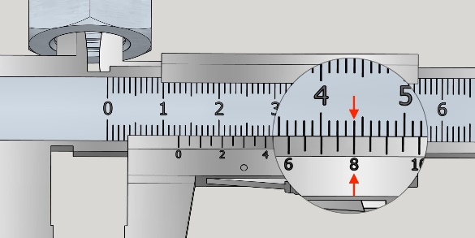
- На тело массой 5 кг действует результирующая сила 15 Н. Чему равно ускорение тела?
- Определите цену деления (ЦД) нониуса и считайте показания штангенциркуля по рисунку в мм
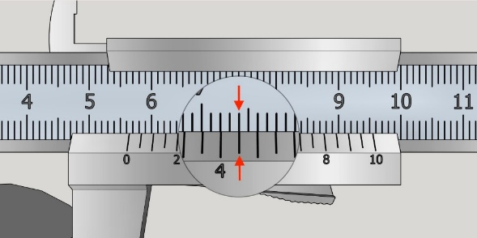
- Автомобиль разгоняется с места с ускорением 2 м/с². Какой путь он пройдет за 5 секунд?
- Определите цену деления (ЦД) круговой шкалы и считайте показания микрометра по рисунку в мм
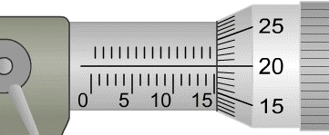
- Какой потенциальной энергией относительно земли обладает тело массой 2 кг, поднятое на высоту 10 м? (g ≈ 10 м/с²)
- Определите цену деления круговой (ЦД) шкалы и считайте показания микрометра по рисунку в мм
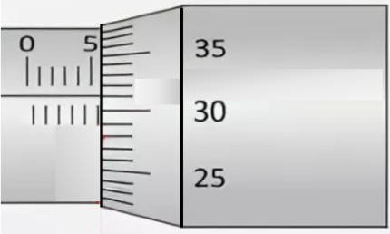
- Пружину жесткостью 200 Н/м сжали на 0,3 м. Найдите силу упругости
- Определите цену деления (ЦД) и считайте показания манометра по рисунку в к Па
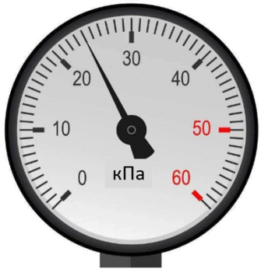
- В баллоне находится 2 моль идеального газа при температуре 300 К. Каков объем баллона, если давление газа составляет 100 к Па? Ответ округлите до сотых. (Универсальная газовая постоянная R = 8,31 Дж/(моль·К))
- Определите цену деления (ЦД) и считайте показания манометра по рисунку в МПа
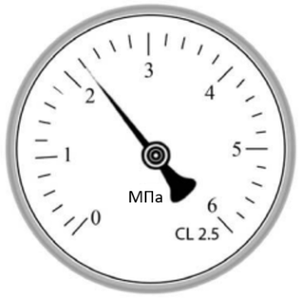
- Определите внутреннюю энергию (в Дж) 2 моль одноатомного идеального газа при температуре 2000 К.
- Определите цену деления (ЦД) и считайте показания термометра по рисунку в ºС
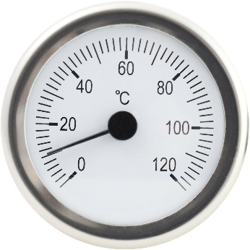
- Какое количество теплоты (в Дж) необходимо для плавления 2 кг льда, взятого при температуре плавления? Удельная теплота плавления льда λ = 3,4×10⁵ Дж/кг.
- Определите цену деления (ЦД) и считайте показания термометра по рисунку в ºС
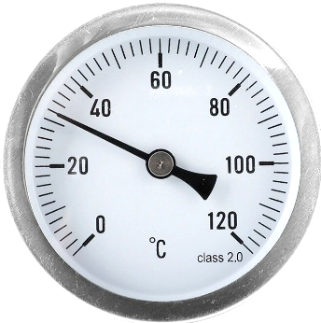

Семестр изучения: 2

экзамен
Компетенция: ОПК-1 - Способен применять фундаментальные знания, полученные в области математических и (или) естественных наук, и использовать их в профессиональной деятельности.

Результаты обучения:

Знает:
- физическую сущность явлений и процессов;
- основные физические законы и модели для решения задач в профессиональной деятельности.

Умеет:
- анализировать поставленные инженерные задачи с использованием методов естественных наук;
- применять методы теоретического и экспериментального исследования объектов, процессов и явлений;
- осуществлять критический анализ проблемных ситуаций на основе системного подхода;
- вырабатывать стратегию действий.

Владеет:
- навыками измерений количественных характеристик исследуемых объектов и явлений;
- навыками использования математического анализа и моделирования при алгоритмизации инженерных (предметно-профильных) задач и их дальнейшего решения.

Перечень заданий закрытого типа:
Текст задания
- Два точечных заряда взаимодействуют в вакууме с силой F. Если расстояние между ними увеличить в 2 раза и один из зарядов увеличить в 4 раза, то сила взаимодействия станет равной (Выберите единственный верный ответ):
а) F
б) 2F
в) F/2
г) 4F
- Напряженность электростатического поля – это (Выберите единственный верный ответ):
а) силовая характеристика поля, равная работе по перемещению заряда
б) энергетическая характеристика поля
в) силовая характеристика поля, равная отношению силы, действующей на заряд, к величине этого заряда
г) скалярная величина, характеризующая запас энергии поля
- Чему равна напряженность электрического поля внутри равномерно заряженного по объему шара радиусом R на расстоянии r от его центра (r > R)? (Выберите единственный верный ответ)
а) 0
б) $\text{E}\text{=}\frac{\text{kQ}}{{\text{r}}^{\text{2}}}$
в) $\text{E}\text{=}\frac{\text{kQ}}{{\text{R}}^{\text{2}}}$
г) $\text{E}\text{=}\frac{\text{kQ}}{{\text{R}}^{\text{3}}}\text{r}$
- Электрическим диполем называется система, состоящая из (Выберите единственный верный ответ):
а) двух одинаковых положительных зарядов
б) двух одинаковых отрицательных зарядов
в) двух разноименных зарядов равной величины, находящихся на постоянном расстоянии друг от друга
г) двух проводников
- Энергия заряженного конденсатора определяется формулой (Выберите единственный верный ответ):
а) $\text{W=}\frac{{\text{q}}^{\text{2}}}{\text{2}\text{C}}$
б) $\text{W=}\frac{{\text{C}}^{\text{2}}}{\text{2}\text{U}}$
в) $\text{W=}\frac{\text{q}{\text{U}}^{\text{2}}}{\text{2}}$
г) W=qU
- Закон Ома для полной цепи в интегральной форме имеет вид (Выберите единственный верный ответ):
а) $\text{I}\text{=}\frac{\text{U}}{\text{R}}$
б) $\text{I}\text{=}\frac{\text{ξ}}{\text{(}\text{R}\text{+}\text{r}\text{)}}$
в) $\text{I}\text{=}\frac{\text{ξ}}{\text{R}}$
г) $\text{I}\text{=}\frac{\text{(}\text{U}\text{+}\text{ξ}\text{)}}{\text{R}}$
- Сила Лоренца – это сила, действующая со стороны магнитного поля на (Выберите единственный верный ответ):
а) проводник с током
б) постоянный магнит
в) неподвижный заряд
г) движущийся заряд
- Явление возникновения э.д.с. в замкнутом контуре при изменении магнитного потока через него называется электромагнитной ... (Выберите единственный верный ответ)
а) индукцией
б) индуктивностью
в) интерференцией
г) интерполяцией
- Правило, определяющее направление индукционного тока, называется правилом ... (Выберите единственный верный ответ)
а) Ампера
б) Ленца
в) Кулона
г) Джоуля
- Явление возникновения э.д.с. индукции в самом проводнике при изменении в нем силы тока называется ... (Выберите единственный верный ответ)
а) самоиндукцией
б) взаимной индукцией
в) поляризацией
г) релаксацией
- Когерентными называются волны, которые (Выберите единственный верный ответ):
а) имеют одинаковую амплитуду
б) имеют одинаковую частоту и постоянную разность фаз
в) распространяются в одном направлении
г) распространяются навстречу друг другу
- Свет, в котором направления колебаний вектора напряженности электрического поля упорядочены, называется (Выберите единственный верный ответ):
а) когерентным
б) монохроматическим
в) поляризованным
г) дифрагированным
- Какая из приведенных формул является условием наблюдения главных максимумов для дифракционной решетки при нормальном падении света? (Выберите единственный верный ответ)
а) dsinφ=mλ
б) dsinφ=(2m+1)λ
в) dl=mλ
г) d=mλsinφ
- Явление наложения волн, в результате которого наблюдается устойчивая во времени картина усиления и ослабления колебаний в разных точках пространства, называется ... (Выберите единственный верный ответ)
а) дифракцией
б) дисперсией
в) интерференцией
г) поляризацией
- Явление зависимости показателя преломления вещества от частоты (длины волны) света называется ... (Выберите единственный верный ответ)
а) дифракцией
б) дисперсией
в) интерференцией
г) поляризацией

Перечень заданий открытого типа:
Текст задания
- Определите цену деления (ЦД) и считайте показания амперметра по рисунку в А.
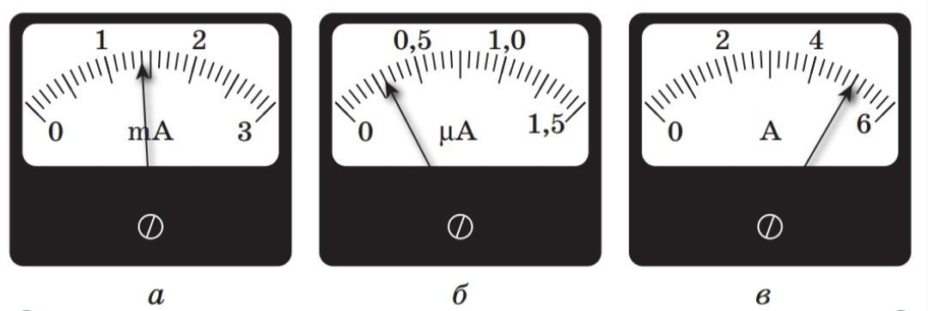
- Сила тока в цепи равна 2 А, сопротивление участка 10 Ом. Какое количество теплоты выделится на этом участке за 10 секунд?
- Определите цену деления (ЦД) и считайте показания миллиамперметра по рисунку в мА.
- Чему равно напряжение на резисторе сопротивлением 50 Ом, если сила тока через него равна 0,2 А?
- Определите цену деления (ЦД) и считайте показания микроамперметра по рисунку в мкА.
- Источник тока с э.д.с. 12 В и внутренним сопротивлением 1 Ом замкнут на резистор сопротивлением 5 Ом. Чему равна сила тока в цепи?
- Два точечных заряда по 0,02 м Кл каждый находятся в вакууме на расстоянии 10 см друг от друга. Чему равна сила их кулоновского взаимодействия? (k = 9·10⁹ Н·м²/Кл²)
- Определите цену деления (ЦД) и считайте показания вольтметра по рисунку в В.
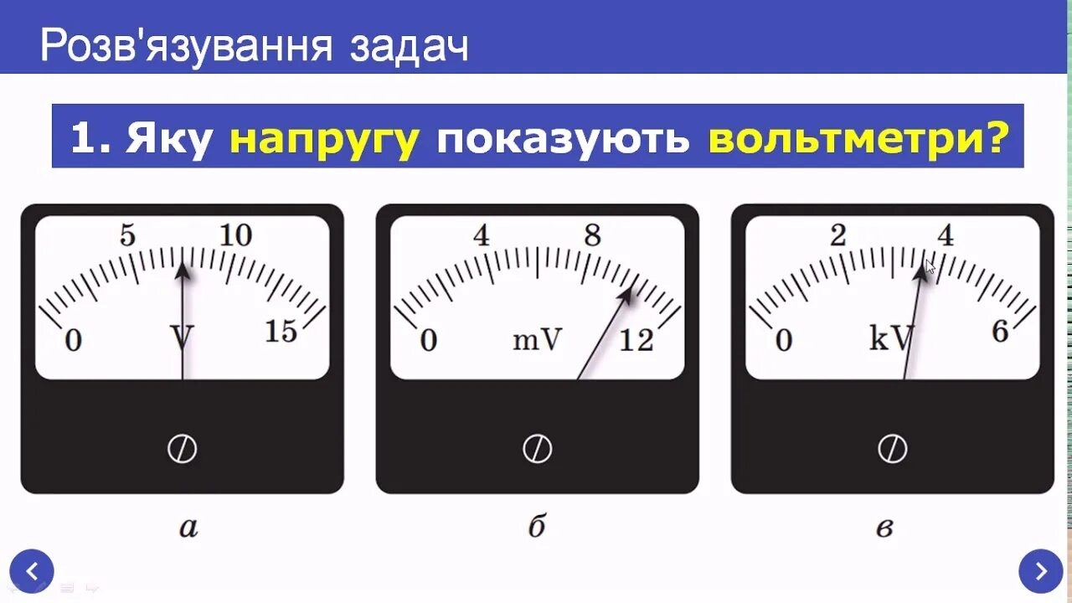
- В катушке индуктивностью 4 Гн сила тока равна 2 А. Чему равна энергия магнитного поля катушки?
- Определите цену деления (ЦД) и считайте показания милливольтметра по рисунку в мВ.
- На дифракционную решетку, имеющую 500 штрихов на миллиметр, падает нормально плоская монохроматическая волна. Под углом 30° наблюдается второй главный максимум. Какова длина волны падающего света в нм?
- Определите цену деления (ЦД) и считайте показания киловольтметра по рисунку в кВ.
- На прямолинейный проводник длиной 0,5 м, по которому течет ток 2 А, в однородном магнитном поле действует сила 20 Н. Угол между направлением тока и вектором магнитной индукции равен 90°. Чему равна индукция магнитного поля?
- Заряд 2 м Кл влетает в однородное магнитное поле с индукцией 0,1 Тл перпендикулярно линиям индукции со скоростью 10⁴ м/с. Чему равна действующая на него сила Лоренца?
- Конденсатор ёмкостью 5 мФ зарядили до напряжения 100 В. Чему равна энергия, запасённая в конденсаторе?

Семестр изучения: 3

экзамен
Компетенция: ОПК-1 - Способен применять фундаментальные знания, полученные в области математических и (или) естественных наук, и использовать их в профессиональной деятельности.

Результаты обучения:

Знает:
- физическую сущность явлений и процессов;
- основные физические законы и модели для решения задач в профессиональной деятельности.

Умеет:
- анализировать поставленные инженерные задачи с использованием методов естественных наук;
- применять методы теоретического и экспериментального исследования объектов, процессов и явлений;
- осуществлять критический анализ проблемных ситуаций на основе системного подхода;
- вырабатывать стратегию действий.

Владеет:
- навыками измерений количественных характеристик исследуемых объектов и явлений;
- навыками использования математического анализа и моделирования при алгоритмизации инженерных (предметно-профильных) задач и их дальнейшего решения.

Перечень заданий закрытого типа:
Текст задания
- Внешним фотоэффектом называется (Выберите единственный верный ответ)
а) явление вырывания электрона с поверхности вещества под действием тепла
б) явление вырывания электрона с поверхности вещества под действием падающего на вещество света
в) явление вырывания электрона с поверхности вещества под действием электрического поля
г) явление вырывания электрона с поверхности вещества под действием магнитного поля
- Работа выхода – это … (Выберите единственный верный ответ)
а) минимальная энергия фотона, с которой он может выйти с поверхности вещества
б) минимальная энергия фотона, с которой он может выйти с поверхности вещества
в) минимальная энергия электрона, с которой он может выйти с поверхности вещества
г) максимальная энергия электрона, с которой он может выйти с поверхности вещества

- Энергия фотона равна (Выберите единственный верный ответ)
а) $\frac{\text{h}}{\text{λ}}$
б) $\frac{\text{h}}{\text{ν}}$
в) $\text{hλ}$
г) $\text{hν}$
- Поглощательная способность абсолютно черного тела равна (Выберите единственный верный ответ)
а) 2
б) 1
в) 0,5
г) 0
- Энергетическая светимость абсолютно черного тела зависит от температуры как (Выберите единственный верный ответ)
а) ${\text{R}}_{\text{э}}\text{=}\text{σ}{\text{T}}^{\text{2}}$
б) ${\text{R}}_{\text{э}}\text{=}\text{σ}{\text{T}}^{\text{3}}$
в) ${\text{R}}_{\text{э}}\text{=}\text{σ}{\text{T}}^{\text{4}}$
г) ${\text{R}}_{\text{э}}\text{=}\text{σ}{\text{T}}^{\text{5}}$
- Длина волны де-Бройля (Выберите единственный верный ответ)
а) $\text{λ}\text{=}{\text{p}}^{\text{2}}\text{h}$
б) $\text{λ}\text{=}\text{p}\text{∙h}$
в) $\text{λ}\text{=}\frac{\text{p}}{\text{h}}$
г) $\text{λ}\text{=}\frac{\text{h}}{\text{p}}$
- Соотношение неопределенностей Гейзенберга (Выберите единственный верный ответ)
а) $\text{Δ}\text{x}\text{∙∆}\text{E}\text{≥}\text{h}$
б) $\text{Δ}\text{x}\text{∙}{\text{Δ}\text{p}}_{\text{y}}\text{≥}\text{h}$
в) $\text{Δ}\text{x}\text{∙}{\text{Δ}\text{p}}_{\text{x}}\text{≥}\text{h}$
г) $\text{Δ}\text{t}\text{∙}{\text{Δ}\text{p}}_{\text{y}}\text{≥}\text{h}$
- Изображение диода в электрической схеме (Выберите единственный верный ответ)
а) 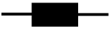
б) 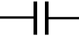
в) 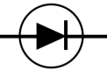
г) 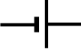
- Сумма коэффициентов прозрачности барьера и отражения от барьера (Выберите единственный верный ответ)
а) 0,4
б) 0,6
в) 0,8
г) 1,0
- Выберите обозначение нейтрона (Выберите единственный верный ответ)
а) ${}_{\text{1}}^{\text{1}}{\text{p}}$
б) ${}_{\text{0}}^{\text{1}}{\text{n}}$
в) ${}_{\text{-1}}^{\text{0}}{\text{e}}$
г) ${}_{\text{2}}^{\text{4}}{\text{α}}$
- В ядерных реакциях выполняется закон сохранения массы? (Выберите единственный верный ответ)
а) да
б) нет
в) результат зависит от изотопов, вступивших в реакцию
г) да – только для группы изотопов первой половины периодической системы
- В ядерных реакциях выполняется закон сохранения заряда? (Выберите единственный верный ответ)
а) да – только для группы изотопов первой половины периодической системы
б) результат зависит от изотопов, вступивших в реакцию
в) нет
г) да
- При реакции деления ядер массовое число образовавшегося изотопа (Выберите единственный верный ответ)
а) массовые числа изотопов, вступивших в реакцию и массовое число образовавшегося изотопа равны
б) больше, чем массовые числа изотопов, вступивших в реакцию
в) меньше, чем массовые числа изотопов, вступивших в реакцию
г) результат зависит от изотопов, вступивших в реакцию
- При реакции синтеза ядер массовое число образовавшегося изотопа (Выберите единственный верный ответ)
а) меньше, чем массовые числа изотопов, вступивших в реакцию
б) больше, чем массовые числа изотопов, вступивших в реакцию
в) массовые числа изотопов, вступивших в реакцию и массовое число образовавшегося изотопа равны
г) результат зависит от изотопов, вступивших в реакцию
- Периодом полураспада называется интервал времени, в течение которого (Выберите единственный верный ответ)
а) распадается половина исходного числа ядер
б) распадается четверть исходного числа ядер
в) распадаются все ядра
г) распадается 0,8 исходного числа ядер

Перечень заданий открытого типа:
Текст задания
- Частота канта света (фотона) равна 1,2·10¹⁷ Гц. Чему равна энергия фотона? (Постоянная Планка равна h=6,626·10⁻ ³⁴Дж·с)
- Лазер работает на длине волны 2∙10⁻⁹ м и испускает 10²⁰ фотонов в секунду. Чему равна мощность лазера? (Постоянная Планка равна h=6,626·10⁻³⁴Дж·с, скорость света в вакууме равна с=3·10⁸ м/с)
- Диапазон длин волн видимой части спектра: (380 нм; 780 нм). Какой длине волны соответствует минимальная энергия фотона? Чему она равна? (Постоянная Планка равна h=6,626·10⁻³⁴Дж·с, скорость света в вакууме равна с=3·10⁸ м/с)
- Работа выхода с поверхности вольфрама равна A_{вых}=7,3·10⁻¹⁹Дж. Чему равна минимальная частота, при которой будет наблюдаться внешний фотоэффект? (Постоянная Планка равна h=6,626·10⁻ ³⁴Дж·с)
- Работа выхода с поверхности цинка равна 6,4·10⁻¹⁹ Дж. Кинетическая энергия вылетевшего фотоэлектрона равна 3,2·10⁻ ¹⁹ Дж. Чему равна энергия падающего на поверхность вещества фотона?
- Абсолютно черное тело имеет максимум в спектре излучения при длине волны 540 нм. Определите его температуру. (Первая постоянная Вина равна b=2,9·10⁻³ К·м)
- Чему равна энергетическая светимость абсолютно черного тела при температуре 300 К? (Постоянная Стефана-Больцмана равна 5,67·10⁻⁸ Вт/м²К⁴)
- Время жизни свободного нейтрона составляет в среднем 15 минут (спустя это время он распадается на протон, электрон и электронное антинейтрино). С какой точностью может быть определена энергия такого нейтрона? (Постоянная Планка равна h=6,626·10⁻³⁴Дж·с)
- Прозрачность потенциального барьера для микрочастицы равна 0,6. Какова вероятность того, что микрочастица отразится от барьера?
- Деление одного ядра урана сопровождается выделением энергии в 200 МэВ. За 1 секунду наблюдалось деление 10¹⁰ ядер. Какова мощность данного устройства? (1 эВ=1,6·10⁻ ¹⁹Дж)
- При столкновении позитрона и электрона происходит их аннигиляция, в результате которой электронно-позитронная пара превращается в два фотона. Определите энергию каждого из возникших фотонов, полагая, что кинетическая энергия электрона и позитрона до их столкновения была пренебрежимо малой. (Скорость света в вакууме равна c=3·10⁸ м/c, массы позитрона и электрона равны: 9,11·10⁻³¹ кг.)
- Какая частицы образуется в результате реакции синтеза?
$${}_{\text{1}}^{\text{2}}{\text{H}\text{+}{}_{\text{1}}^{\text{2}}{\text{H}\text{ → }}}{}_{\text{2}}^{\text{3}}{\text{He}\text{+}{}_{\text{Z}}^{\text{A}}{\text{X}}}$$
- После ряда радиоактивных превращений из изотопов тория 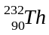 образуются ядра свинца 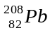. Сколько α - и β⁻- распадов при этом происходит?
$${}_{\text{90}}^{\text{232}}{\text{Th}\text{→}{}_{\text{82}}^{\text{208}}{\text{Pb}}}\text{+}\text{x}\text{∙}{}_{\text{2}}^{\text{4}}{\text{α}\text{+}\text{y}\text{∙}{}_{\text{-1}}^{\text{0}}{\text{e}}}$$
- Чему равна энергия покоя электрона? (Масса покоя электрона равна m₀=9,11·10⁻³¹ кг, скорость света в вакууме равна с=3·10⁸м/c)
- Период полураспада изотопа равен 2 часам. В течение какого времени останется нераспавшейся четвертая часть исходного числа ядер?

